Exercícios de Lógica e Rastreio
- Se adicionarmos os valores 7, 3, 9 após o 4 no main, qual será a ordem exata dos números impressos na tela pela função imprimir? R: A ordem será: 0 1 2 3 4 5 6 7 8 9
- A função imprimir utiliza o percurso In-order (esquerda-raiz-direita). O que aconteceria com a saída se você movesse o printf para antes da
chamada imprimir(n->esq)? R: A saída passaria a ser em Pre-order (Raiz-Esquerda-Direita). Os números seriam impressos à medida que o algoritmo "visita" o nodo antes de descer para os filhos
- Com base nas chamadas add do exemplo (5, 2, 1, 8, 4), desenhe a estrutura da árvore indicando quem é filho à esquerda e quem é à direita. R: 5(Raiz), 2(filho a esquerda de 5),1(filho a esquerda de 2),4(filho a direita de 2),8(filho a direita de 5).
- O que acontece no código atual se você executar add(root, 5)? O novo valor será inserido à esquerda ou à direita? R: Será inserido á direita, 5 não é menor de 5, então vai ser enviado a direita.
- Na função add, por que é necessário verificar if(n->esq == NULL) antes de chamar a recursão? O que aconteceria se chamássemos add(n->esq, valor) diretamente? R: Para identificar o momento de parada e inserção. Se chamássemos add(n->esq, valor) diretamente em um ponteiro NULL, o programa tentaria acessar um endereço de memória inexistente (segmentation fault). O if garante que só entramos na recursão se houver um caminho, ou criamos o nodo se o caminho terminou.
- Modifique a função imprimir para que ela exiba os números em ordem decrescente. R: Neste caso, seria simplesmente invetermos a recursão de imprimir, onde normalmente chama esquerda, print, direita. Iremos realizar, direita, print, esquerda, Ex:
void imprimirDecrescente(Nodo *n) { if(n == NULL) return imprimirDecrescente(n->dir); // Primeiro a direita (maiores)printf("\n%d", n->valor);imprimirDecrescente(n->esq); // Depois a esquerda (menores)}
- Crie uma função int existe(Nodo *n, int valor) que retorne 1 se o valor estiver na árvore e 0 se não estiver, seguindo a mesma lógica de navegação da função add. R: 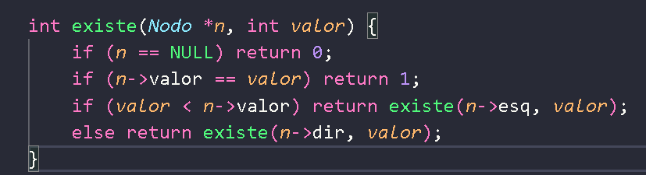
- Crie uma função que retorne a quantidade total de nodos inseridos na árvore. R: 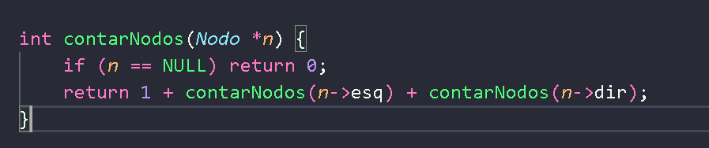
- Implemente uma função que navegue pela árvore e retorne o maior
valor nela contido (Dica: onde costumam ficar os maiores valores em uma árvore binária de busca?). R: O maior numero será sempre aquele que ficar na extremidade direita da arvore. Com esse pensamento temos o seguinte código: 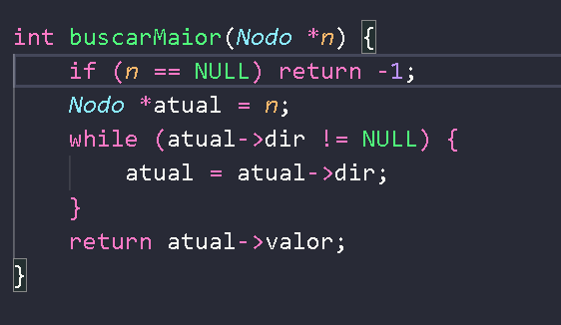
- Crie uma função int soma(Nodo *n) que utilize a recursão para retornar a soma de todos os valores armazenados na árvore. R: 